Прошел выпускной вечер
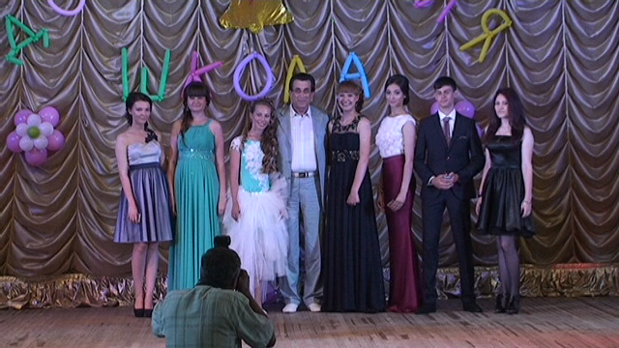
20 июня 2015 года в МКОУ СОШ 1 с. Грачевка прошел выпускной вечер. 46 учащихся получили аттестаты о среднем общем образовании , из них 7 человек за отличную учебу и активную жизненную позицию: Зиберова Валентина, Поливанова Марина, Красноруцкая Виктория, Пономарева Мария, Погребнякова Мария, Стрельников Никита и Падалка Дарина получили аттестаты с отличием , федеральные медали «За особые успехи в учении» и золотые медали Ставропольского края«За особые успехи в обучении». На выпускном вечере присутствовали: Полномочный представитель Губернатора в муниципальном образовании Ставропольского края Александр Александрович Нагаев, глава администрации Грачевского муниципального района Владимир Андреевич Кухарев и начальник отдела образования Елена Владимировна Ореховская. Гости поздравили всех ребят, родителей, администрацию МКОУ СОШ 1 с.Грачевка и весь педагогический коллектив с успешным окончанием школы и праздником.

